Структура управления МБОУ “Ныртинская средняя школа”
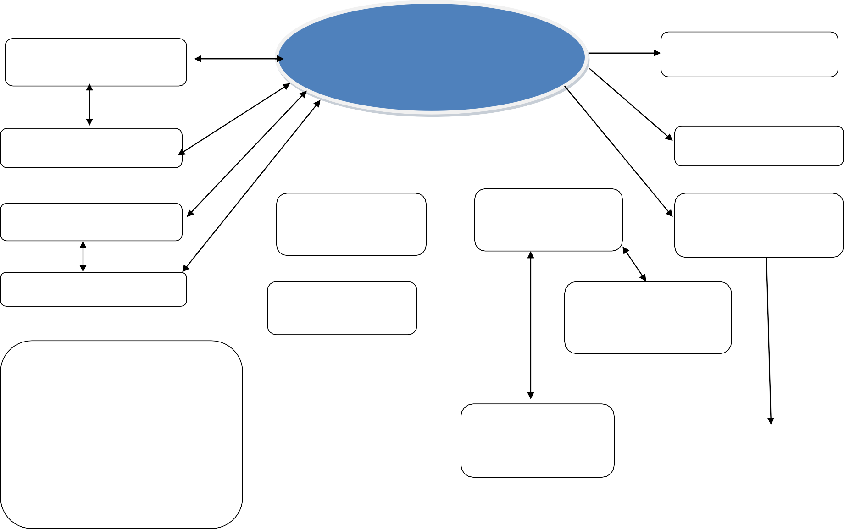

Общее собрание коллектива
Директор
Профсоюзный комитет Каримова Э.С.
Фаляхов Харис Хантимерович

Совет учреждения
Родительский комитет Ахметова Р.И.

Педагогический совет

ЗДУР
Губайдуллина Л.А

ЗДВР
Кавиева Л.З.

Заведующий хозяйством Асадуллина З.Ф.

Методический совет

Филиал в д. Ятмас Дусай

Педагог – библиотекарь Ибрагимова Р.Т.

Предметные МО

МО гуманитарного цикла

МО естественно-математического

Методический совет

цикла

МО учителей начальных классов МО художественно-этетического
классных
руководителей
Техперсонал

Обучающиеся, родители, общественность, органы ученического самоуправления

